IGRA: Mali domino
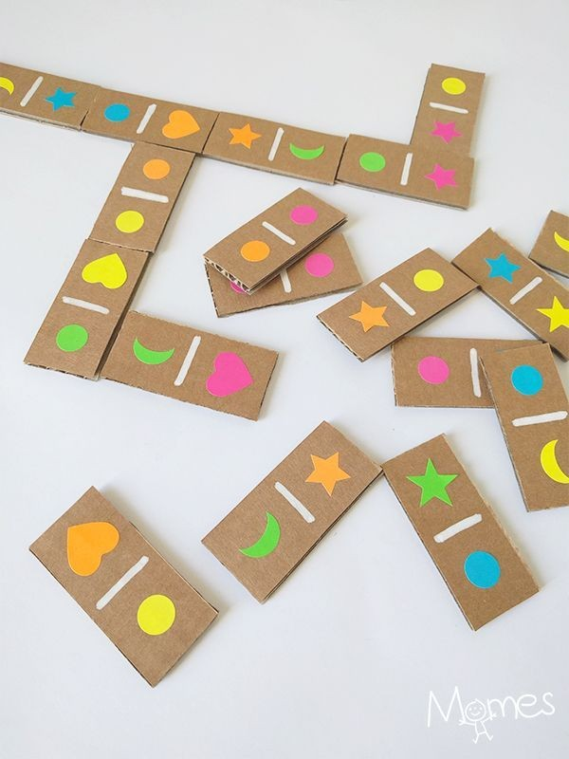
POTREBAN MATERIJAL: karton, škare, flomasteri ili kolaž papir
OPIS IGRE: izrežite kartice iz kartona te na svaku polovicu nacrtajte ili zalijepite jedan lik ( krug, srce, mjesec, zvijezda, kvadrat….). Zadatak je spojiti kartice s istim likom, igrati može cijela obitelj
CILJ: igra utječe na razvoj pažnje i koncentracije te vizualne percepcije

IGRA: Brodići
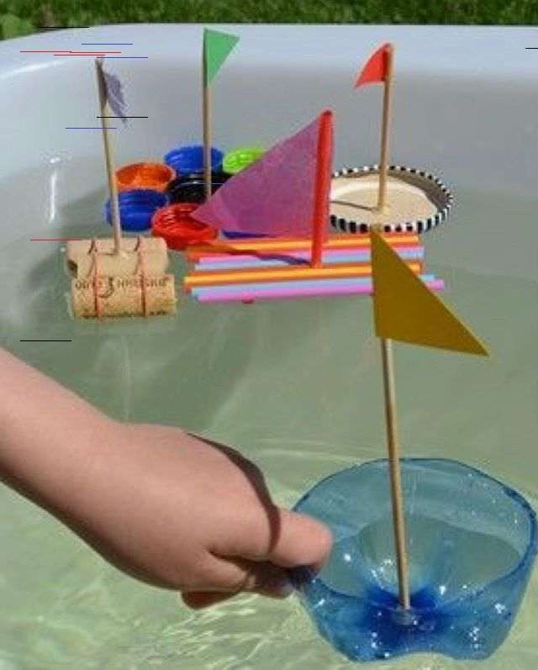
POTREBAN MATERIJAL: pluteni čepovi, poklopci za staklenke, plastični čepovi, slamke, izrezani donji dijelovi plastičnih boca te papir za zastavice, škare, ljepilo, vezice
OPIS IGRE: koristeći navedeni materijal složite vlastite brodiće, na slici su primjeri a vi budite originalni i pustite mašti na volju. Kada budu gotovi, u veću plastičnu posudu nalijte vode i pustite brodiće da plutaju.
CILJ: igra utječe na razvoj mašte i kreativnosti

IGRA: Crtanje u pijesku
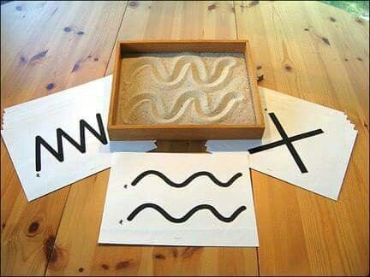
POTREBAN MATERIJAL: pijesak/brašno/griz ili nešto slično, papir i marker te posuda
OPIS IGRE: nacrtajte nekoliko zadataka, iskrivljene linije. Pijesak stavite u pliću posudu. Zadatak je da dijete prstićem iscrta u pijesku linije s papira
CILJ: ova igra utječe na razvoj fine motorike šake i prstiju te na razvoj vizualne parcepcije

IGRA: Poklapaljka
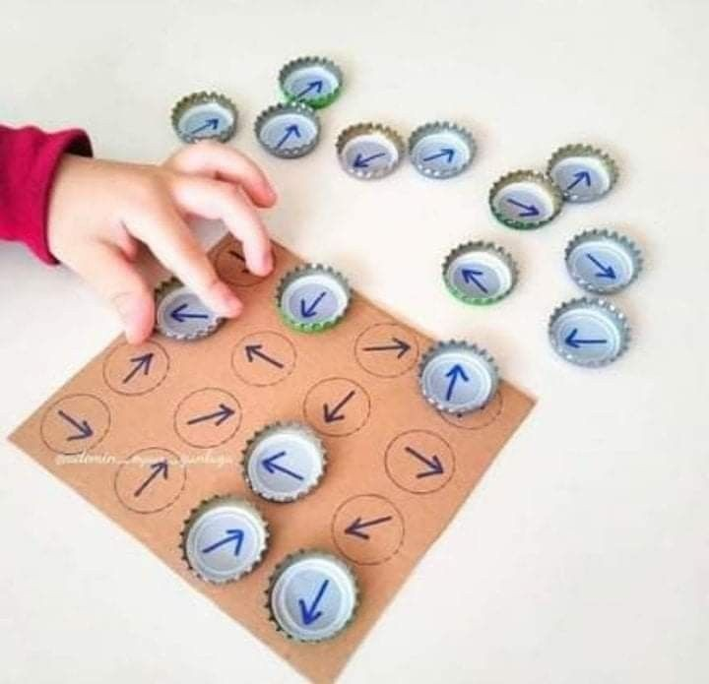
POTREBAN MATERIJAL: iskorišteni čepovi, karton, marker
OPIS IGRE: unutar čepova nacrtajte strelice, na kartonu iscrtajte krugove i unutar krugova nacrtajte strelice u različitim smjerovima. Dijete treba postaviti čep tako da strelice budu okrenute u istome smjeru
CILJ: igra utječe na razvoj koncentracije i vizualne percepcije

IGRA: Igra zvrkovima
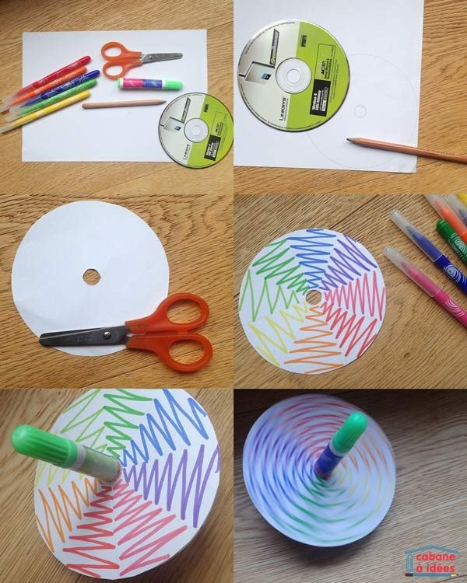
POTREBAN MATERIJAL: nepotrebni CD, škare, iskorišteni flomasteri, ljepilo, papir
OPIS IGRE: izrežite papir u obliku CD-a, ukrasite ga zajedno s djetetom i zatim ga zalijepite na CD. Iskorišteni flomaster umetnite u sredinu CD-a i zvrk je gotov. Napravite ih više, svakome igraču jedan te se natječite čiji zvrk će se duže vrtjeti.
CILJ: ova igra potiče natjecateljski duh

